**МИНИСТЕРСТВО ЦИФРОВОГО РАЗВИТИЯ СВЯЗИ И МАССОВЫХ КОММУНИКАЦИЙ**

**Ордена Трудового Красного Знамени**

**Федеральное государственное бюджетное образовательное учреждение высшего образования**

**«Московский технический университет связи и информатики»**

Кафедра «Математическая Кибернетика и Информационные технологии»

Лабораторная работа №17

Сравнение лиц с использованием библиотеки face_recognition

Выполнил: Студент группы

БПИ2401

Пахомов Никита

Москва

2025

**Цель работы:**

Научиться использовать библиотеку face_recognition для сравнения лиц на двух изображениях и определения, является ли лицо на неизвестном изображении тем же самым, что и на известном.

**Сравнение разных людей**

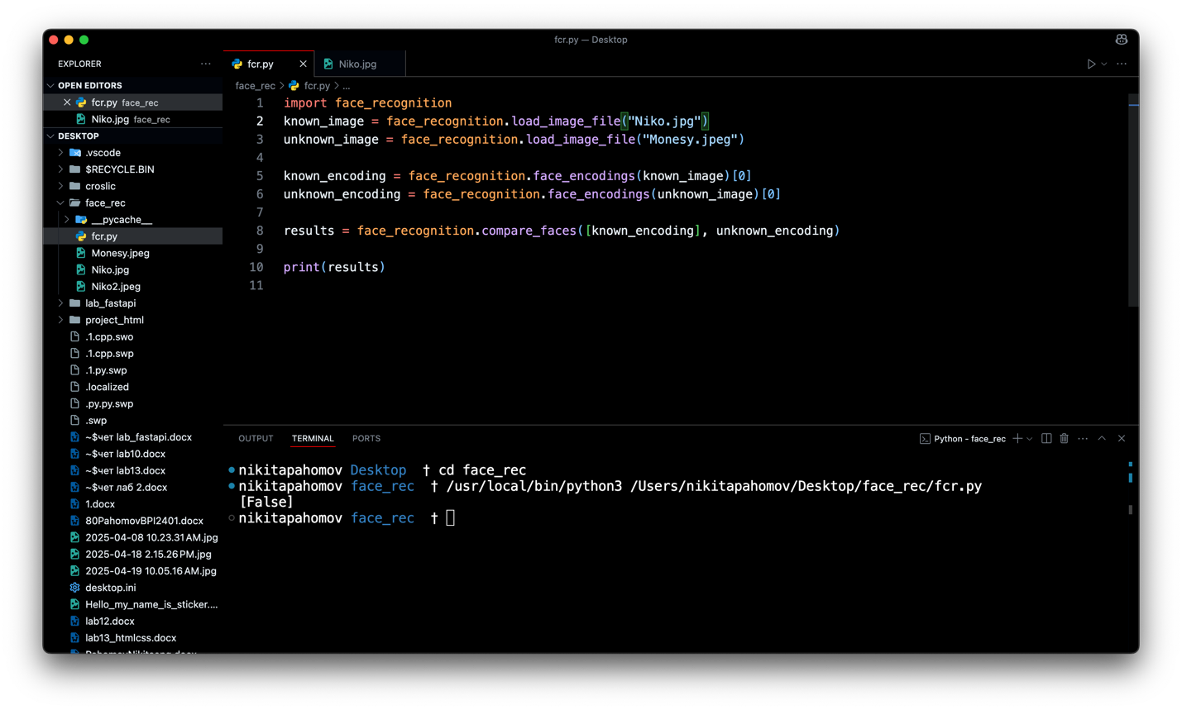

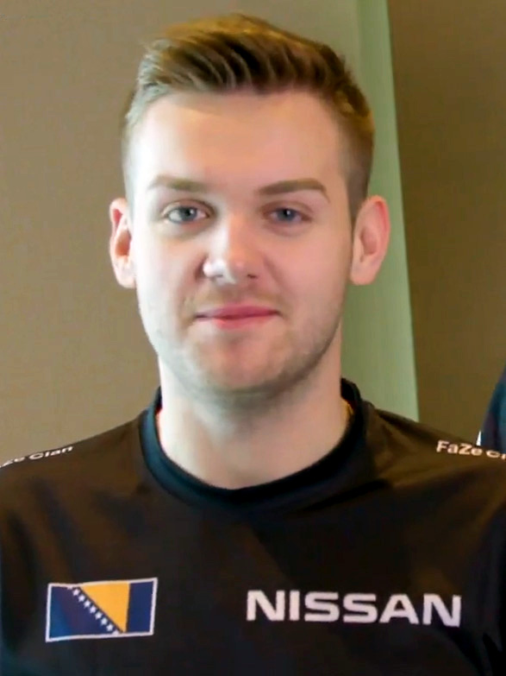 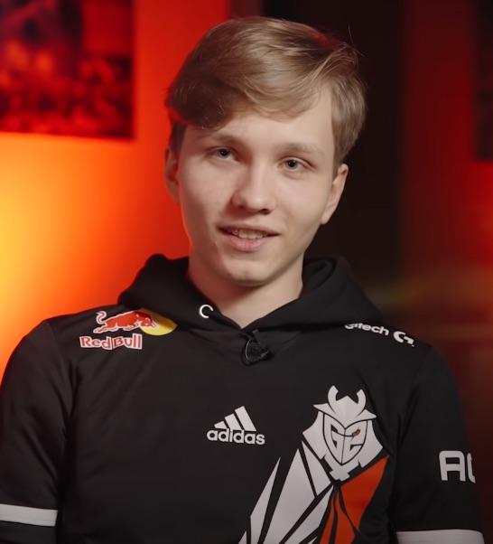

Программа выдала [False], а значит смогла определить разницу в лицах

False – лицо на втором фото не соответствует лицу на первом

**Сравнение одного и того же лица на разных фото**

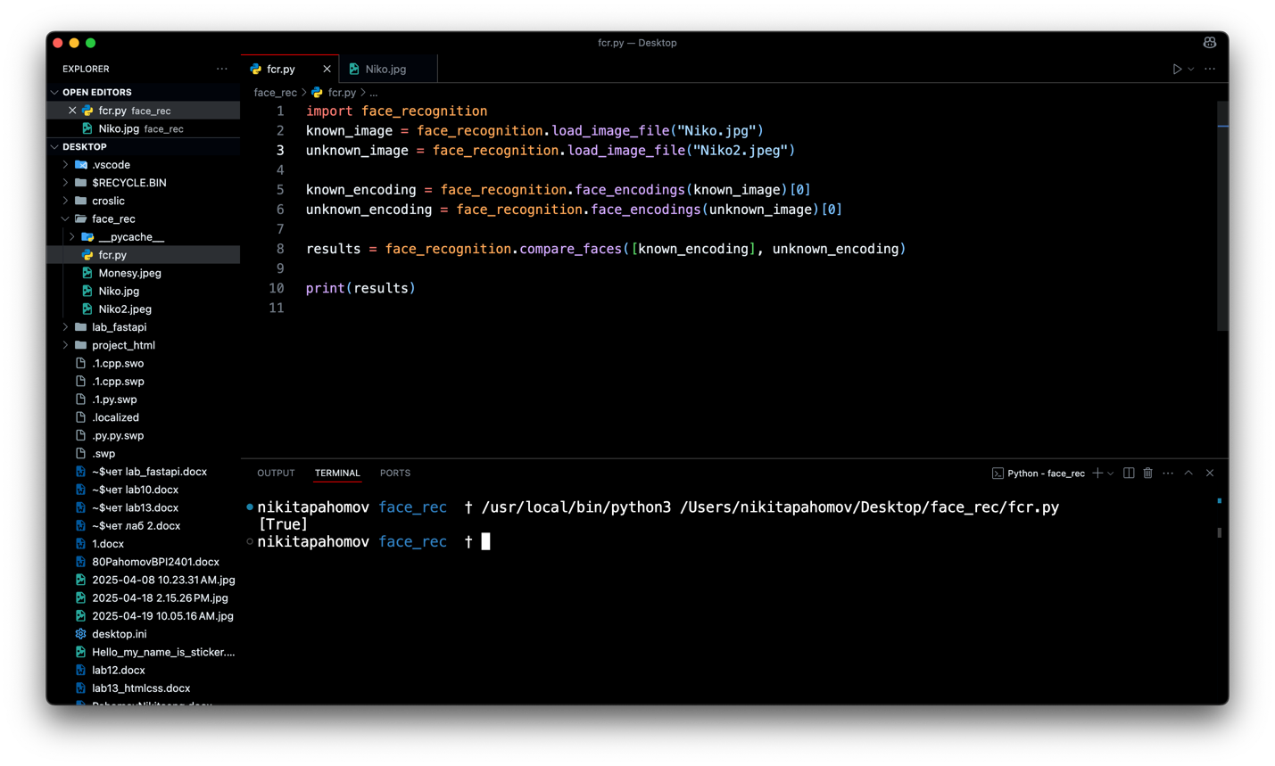

 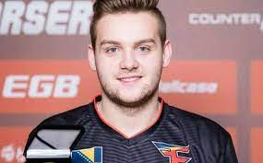

Программа выдала [True] для разных фотографий одного и того же человека.

True – лицо на втором фото соответствует лицу на первом

Вывод: библиотека face_recognition очень хорошо справляется со сравнением лиц людей.